

本科实验报告

课程名称： 单片机原理与接口技术B

实验项目： 指示灯和数码管的中断控制

实验地点： 行勉楼C410

专业班级：物联网1501 学号： 2015001965

学生姓名： 高磊

指导教师： 马建芬

2018年 6 月 10 日

实验名称：指示灯和数码管的中断控制 | 实验时间：2018/6
实验目的和内容：
掌握外部中断的工作原理，学会中断程序设计。
1、按照教材图，绘制实验四电路原理图；
2、要求采用外部中断原理完成本次实验，其中按键K1、K2均设置为下降沿触发方式，自然优先级；
3、编写C51程序实现如下功能：开机后D1灭灯，LED1黑屏，随后单击K1→D1状态反转，单击K2 →LED1从0开始循环显示0～F字符。
4、观察仿真结果，完成实验报告
电路原理图：
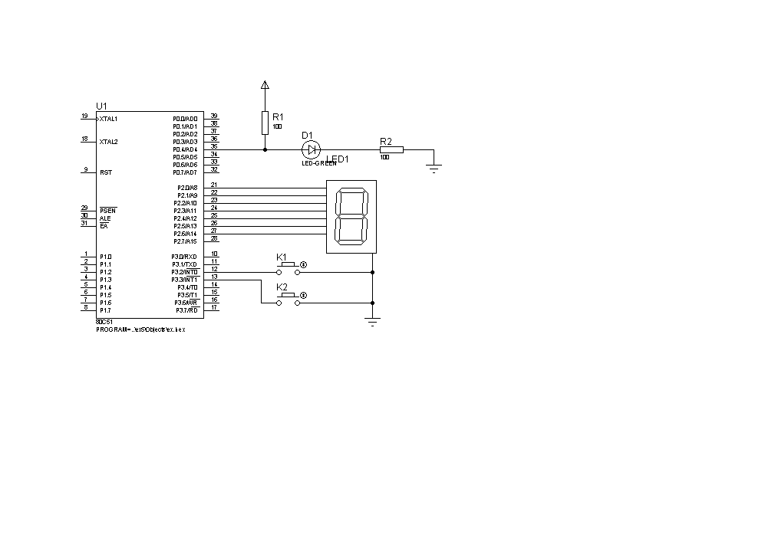
C51程序
#include "reg51.h"
char led_mod[] = {0x3f,0x06,0x5b,0x4f,0x66,0x6d,0x7d,0x07,0x7f,0x6f,0x77,0x7c,0x58,0x5e,0x79,0x71};
sbit p0_4 = P0^4;
void delay(unsigned int time)
{
unsigned char j;
for(j=255;time>0;time--)
for(;j>0;j--);
}

key0() interrupt 0 {
p0_4 = !p0_4;
}

key1() interrupt 2 {
unsigned char i;
while(1){
if(i>=16)
i%=16;
else{
P2 = led_mod[i];
i++;
delay(35000);
}
}
}

void main()
{
IT0=1;
TCON = 0x05;
IE = 0x85;
P2 = 0x00;
p0_4 = 0;
while(1);
}

仿真运行结果：
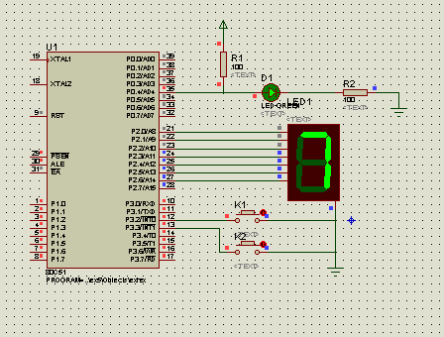
心得与体会：
通过本实验，我掌握了中断的响应过程以及终端函数的编写方法。要使中断函数正确运行必须开中断。要使开机后D1灭灯，LED1黑屏，可以使P2 = 0x00;
p0^4 = 0;以完成实验要求。

本科实验报告

课程名称： 单片机原理与接口技术B

实验项目： 电子秒表显示器

实验地点： 行勉楼C410

专业班级：物联网1501 学号： 2015001965

学生姓名： 高磊

指导教师： 马建芬

2018年 6 月 10 日

实验名称：电子秒表显示器 | 实验时间：2018/6
实验目的和内容：
掌握定时/计数器的中断法工作原理，熟悉C51编程与调试方法
1、实验电路原理图如下图所示。程序开始时显示“00”；当1s产生时，秒计数加1；秒计数到59后，自动从“00”开始。
2、采用12MHz晶振频率，T0定时方式1、50ms定时中断法编程（1s需要经过20软循环）
3、提交实验报告：原理图，编程分析，源程序（含注释语句），调试过程描述，运行效果图，结论与体会。
电路原理图：
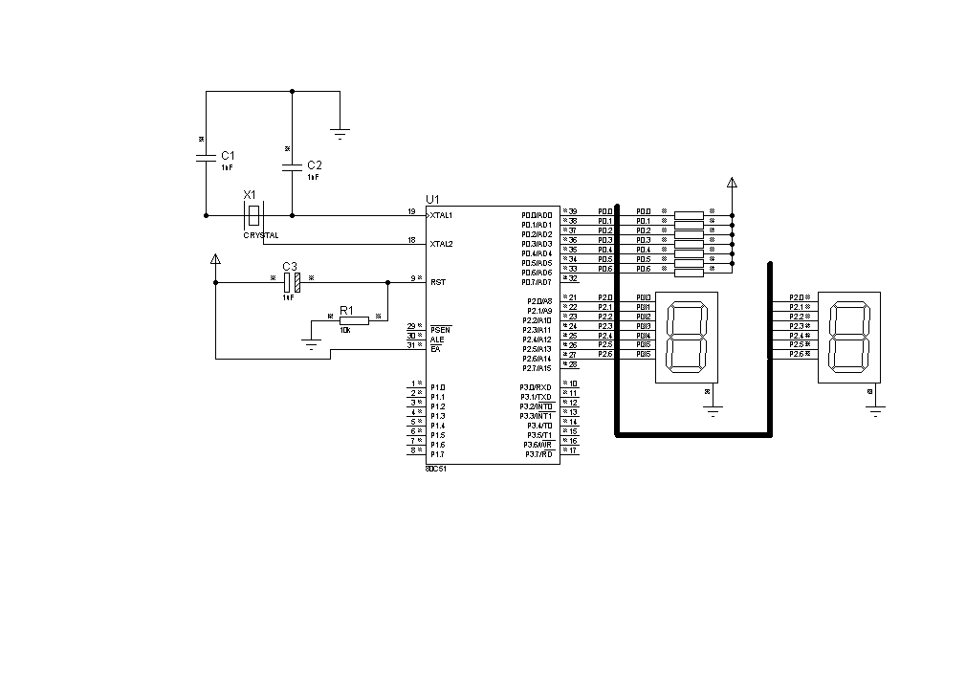
C51程序
#include "reg51.h"
char led_mod[] = {0x3f,0x06,0x5b,0x4f,0x66,0x6d,0x7d,0x07,0x7f,0x6f};

int count = 0;
int time = 0;
timer0 () interrupt 1 {
TH0 = 0x3c;
TL0 = 0xb0;
if(++time==20){
time = 0;
count++;
if(count<60){
P0 = led_mod[count/10];
P2 = led_mod[count%10];
}
else{
count =0;
}
}
}

void main ()
{
TH0 = 0x3c;
TL0 = 0xb0;
TMOD = 0x01;
IE = 0x82;
P0 = led_mod[count/10];
P2 = led_mod[count%10];
TCON = 0x10;
while(1);
}

仿真运行结果：
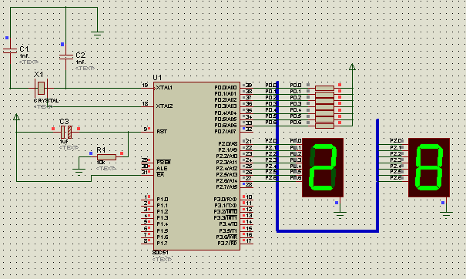
心得与体会：
通过本实验，我掌握了定时/计数器的中断法工作原理与编写定时中断程序的步骤。在此实验中，由于最大计时远远不及1s，所以采用定时中断与软件技术联合计时达成实验目的。

